**EU_xxx_Titulo_da_Estoria_de_Usuario**

**SIGLA - Nome do Sistema**

**Histórico do documento**

| **Data** | **Versão** | **Release** | **Sprint** | **OS** | **Descrição** | **Autor** |
| --- | --- | --- | --- | --- | --- | --- |
| *12/11/22* | *<Nº>* | *<Nº>* | *2* | *<Nº>* | O usuário deverá informar os dados pessoais para completar o cadastro. | Italo Ruan Batista Costa |
|  |  |  |  |  |  |  |

**EU_xxx_Titulo_da_Estoria_de_Usuario**

1. **DESCRIÇÃO**

| Objetivo | *Criar Um Sistema De Cadastro.* |
| --- | --- |
| Perfil(s) | *Todo o público que tenha interesse em se cadastrar.* |

1. **FLUXO DE NEGÓCIO**

*<Desenho do fluxo de negócio que representa a Estória de Usuário. Ex.:>*

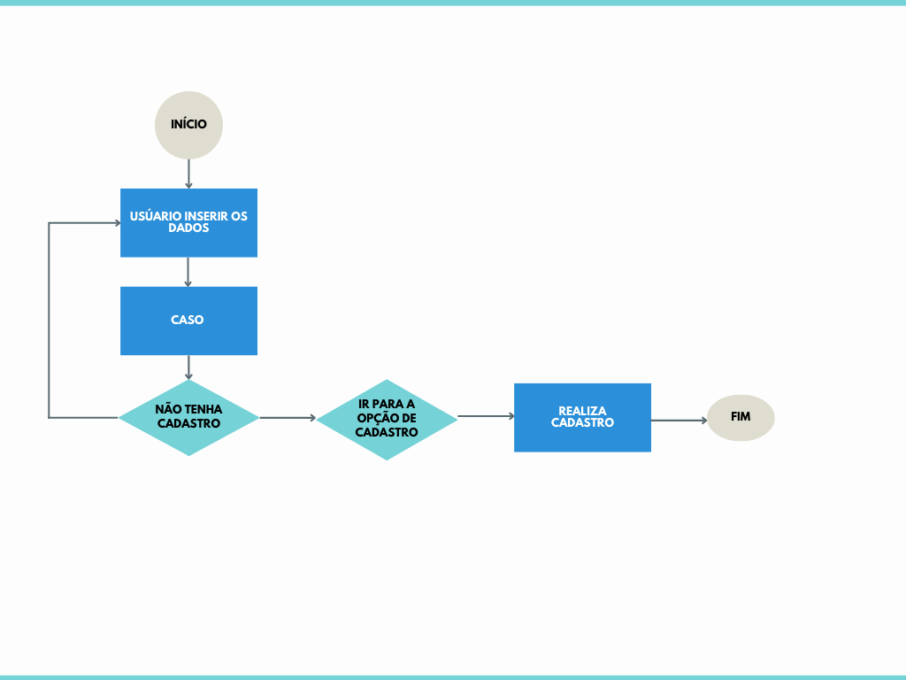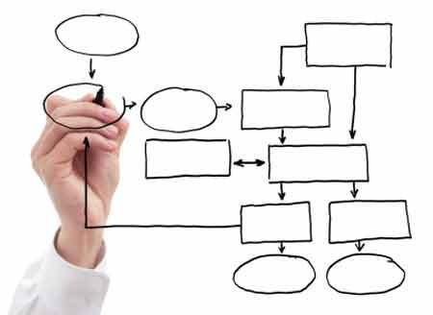

1. **PROTÓTIPO**

*<Desenho do protótipo definido juntamente com o Gestor de Negócio durante o levantamento da Estória de Usuário. Ex.:>*

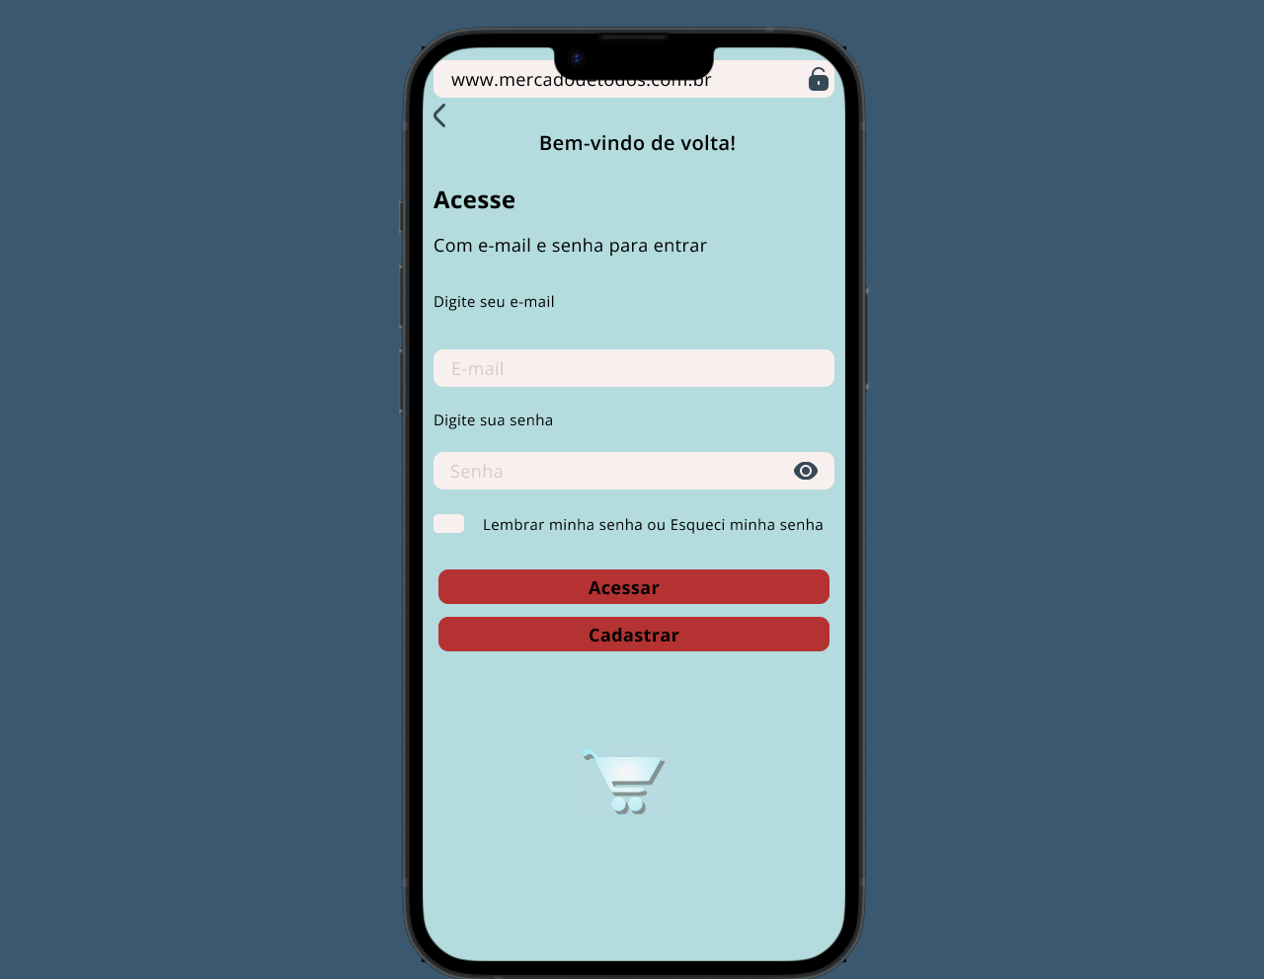

* 1. **ESPECIFICAÇÃO DO PROTÓTIPO**

*<Especificação da lista de atributos e uma descrição sucinta de cada atributo. Ex.:>*

| **Campo** | **Descrição** |
| --- | --- |
| Tela de acesso | Bem-vindo de volta! |
| Dados do usuário. | Lista De Requisitos:Campos obrigatórios, digite seu e-mail,digite sua senha,se não possuir cadastro,clique na opção cadastrar. |

1. **SISTEMAS E/OU ESTÓRIAS IMPACTADAS E/OU RELACIONADAS**

*<Relacione os sistemas e/ou possíveis estórias de usuários impactadas e/ou relacionadas com a Estória que está sendo definida. Ex.:>*

* EU_007_ quero fazer compras online.
* EU_009_ conseguir preços em promoção.
* EU_011_ter uma variedade de produtos online.
* EU_012_ ter uma forma de recebe seus itens com facilidade.

1. **CRITÉRIOS DE ACEITE**

*<Descreva os critérios de aceites levantados pelo Gestor de Negócio, estes critérios devem representar a necessidade do usuário, bem como, o resultado esperado por ele. Ex:>*

| **Cenário 01** | 1º **Nome/2º Sobrenome/3º Data de Cadastro** |
| --- | --- |
| Descrição | * Somente texto * Obrigatório * tamanho mínimo 3 letras * Máximo 50 * O sistema deve salvar em maiúsculo   **2º Sobrenome**  **Somente texto**   * **Obrigatório** * **tamanho mínimo 3 letras** * **Máximo 50** * **O sistema deve salvar em maiúsculo**   **3º Data de Cadastro**  **Formato de data e hora**   * **Obrigatório** * **O sistema informa** * **Formato inglês** |

| **Cenário 02** | 4º **CPF/5º E-mail/6º Endereço** |
| --- | --- |
| Descrição | * Só aceita números * Quantidade 11 números * Criar máscara * Obrigatório * Validar CPF   5º **E-mail**   * Obrigatório * Validar o @   6º **Endereço**   * Obrigatório |

| **Cenário 03** | **7º CEP/8º Telefone - Celular/9º Sexo/10º Data de Nascimento** |
| --- | --- |
| Descrição | * Não ser geral * Somente números * Quantidade de números 8   8º **Telefone - Celular**   * Obrigatório * Máscara * Quantidade 11 dígitos   9º **Sexo**   * Obrigatório * Tipo do campo combobox   10º **Data de Nascimento**   * Obrigatório * Formato data * Máscara * Componente de data * Máximo 100 anos * Menor que data atual |